

«Рисунок является мощным средством познания и отображения
действительности, в рисунке раскрывается особенности мышления,
воображения, эмоционально-волевой сферы».
А. Л. Венгер
Рисунок ребенка - это показатель его психологического развития.
Рисуя, ребенок раскрывает свой внутренний мир. Рисование – это наиболее
доступное средство самовыражения ребенка. Нетрадиционное рисование –
искусство изображать, не основываясь на традиции.
Дети с самого раннего возраста пытаются отразить свои впечатления об окружающем мире в своём изобразительном творчестве.
Рисование нетрадиционными способами, увлекательная, завораживающая деятельность, которая удивляет и восхищает детей. Важную роль в развитии ребёнка играет развивающая среда. Сколько дома ненужных интересных вещей (зубная щётка, расчески, поролон, пробки, пенопласт, катушка ниток, свечи и. т. д). Вышли погулять, присмотритесь, а сколько тут интересного: палочки, шишки, листочки, камушки, семена растений, пух одуванчика, чертополоха, тополя.
Необычные материалы и оригинальные техники привлекают детей тем, что здесь не присутствует слово «Нельзя», можно рисовать чем хочешь и как хочешь и даже можно придумать свою необычную технику. Дети ощущают незабываемые, положительные эмоции.
Научившись выражать свои чувства на бумаге, ребёнок начинает лучше понимать чувства других, учится преодолевать робость, страх перед рисованием, перед тем, что ничего не получится. Он уверен, что получится, и получится красиво.
Рисование с применением нетрадиционных материалов и техник способствует развитию у ребёнка:
•Мелкой моторики рук и тактильного восприятия;
•Пространственной ориентировки на листе бумаги, глазомера и зрительного восприятия;
•Внимания, усидчивости, мышления;
•Изобразительных навыков и умений, наблюдательности, эстетического восприятия, эмоциональной отзывчивости;

•Кроме того, в процессе этой деятельности у дошкольника формируются навыки контроля и самоконтроля.
Какие нетрадиционные способы рисования можно использовать дома?
Кляксография, рисование солью, рисование пальцами, мыльными пузырями, зубной щёткой, ватой, ладонью, тампоном, мятой бумагой, трубочкой гоняя краску (каплю) по листу бумаги, печатать разными предметами,
Разве вам неинтересно узнать, что получится, если рисовать тряпкой или скомканной бумагой?
Уважаемые родители! Предлагаю Вам познакомиться с необычными техниками рисования. Ваш ребенок получит массу удовольствия и расширит свои возможности, если вы будете предлагать ему новые, необычные материалы и техники для изобразительного творчества.
Веселые брызги
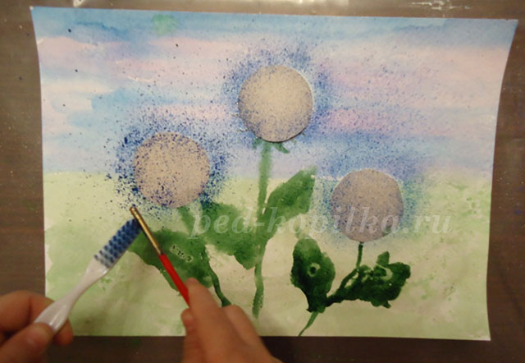
Попробуйте сначала сами, а потом покажите ребенку, что нужно делать. Набираете полную щетку краски, держите ее над бумагой, а другой рукой расчесывайте щетку кистью. Так можно получить интересный фон для будущего рисунка. А можно еще до разбрызгивания положить на бумагу шаблоны - фигурки, вырезанные из картона. Например, силуэты звезд, полумесяца, цветов, зверюшек. Получившиеся "белые пятна" можно оставить пустыми или раскрасить.

Отпечатки листьев
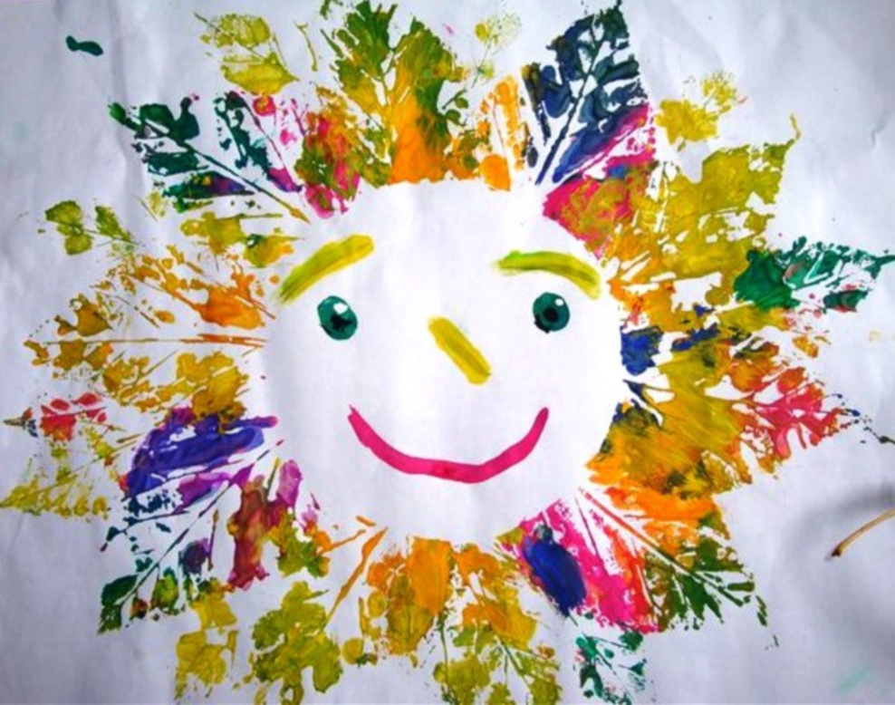
Покрывайте поверхность листа достаточно густой краской и прижимайте его окрашенной стороной к бумаге. Сверху положите другой лист бумаги и разгладьте рукой или скалкой. Может быть, придется сначала немного потренироваться, а потом ребенок сможет составить целую композицию из отпечатков листьев.

Отпечатки пальцев (ватной палочкой)
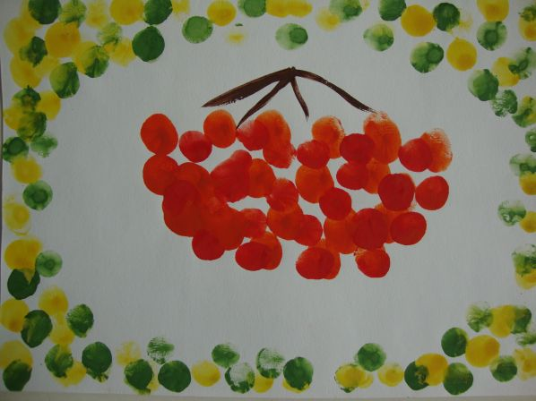
Очень интересные эффекты получаются, если создавать изображение с помощью отпечатков собственных пальцев или ладошек. Начать можно с простых изображений – цветок, дождик, снегопад.

Каракули
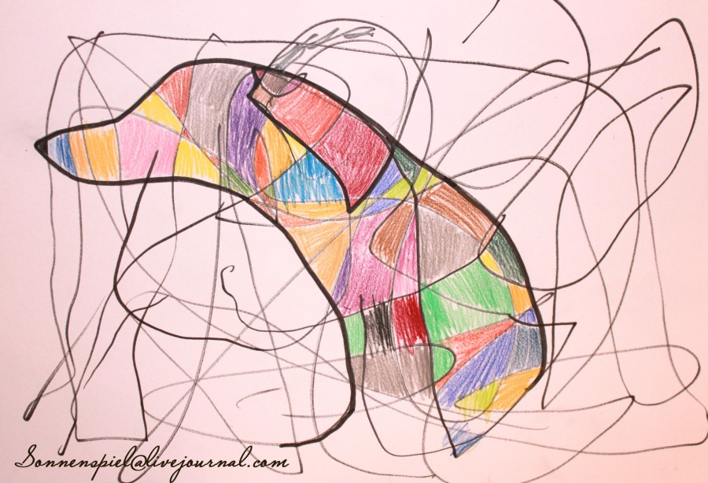
Вместе с ребенком по очереди рисуйте на листке бумаги прямые и кривые линии, пересекающие друг друга. Затем можно закрасить участки, ограниченные этими линиями, карандашами или фломастерами разного цвета, заполнить их штрихами, крапинками, клеточками.

Картофельные штампы
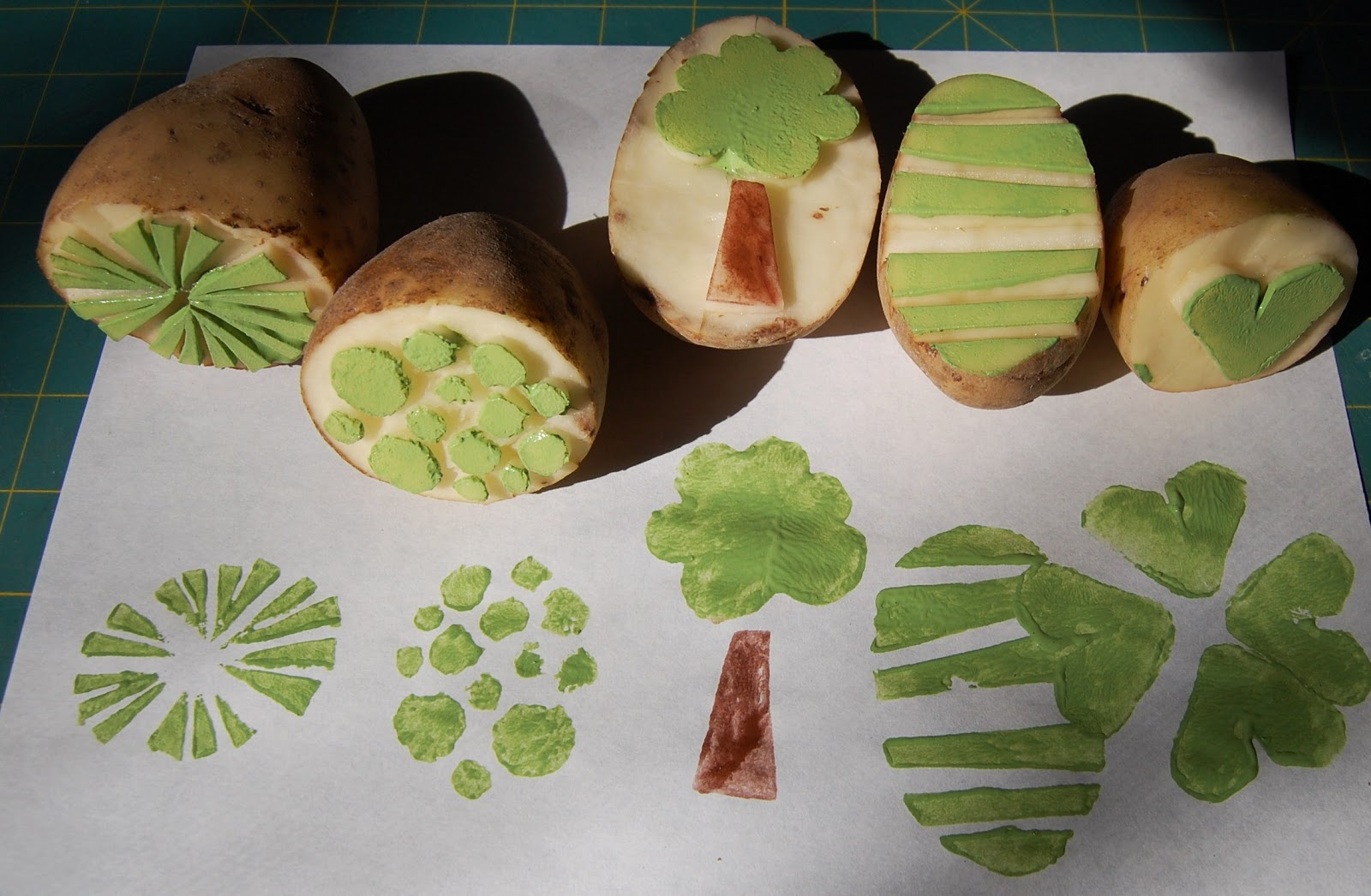
Разрежьте пополам сырую картофелину и на месте среза вырежьте простой рельеф - цветок, сердечко, рыбку, звездочку, геометрические формы. Пропитайте краской штемпельную подушечку или взять кусок губки и наносить краску прямо на поверхность среза. Если заготовить несколько разных штампов, малыш сможет создавать даже сюжетные картинки .

Тычок жесткой полусухой кистью
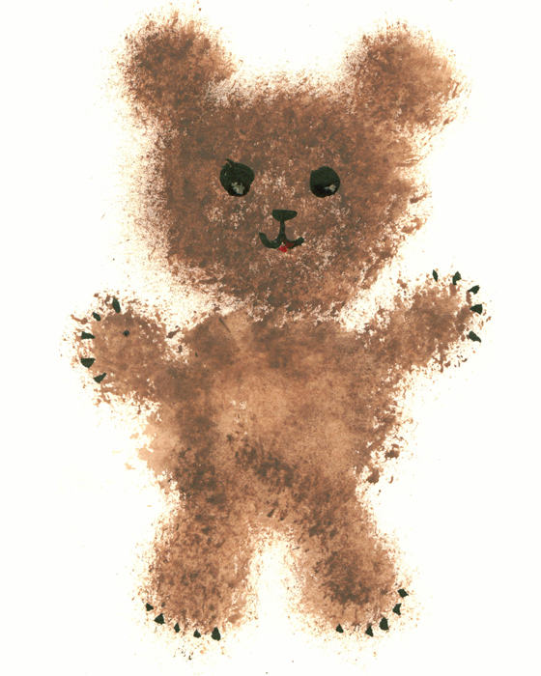
Ребенок опускает в гуашь кисть и ударяет ею по бумаге, держа вертикально. При работе кисть в воду не опускается. Таким образом заполняется весь лист, контур или шаблон. Получается имитация фактурности пушистой или колючей поверхности (салют, цыпленок, елка и т. д.)

Рисование ладошкой
Ребенок опускает в гуашь ладошку (всю кисть) или окрашивает ее с помощью кисточки (с 5ти лет) и делает отпечаток на бумаге (цветок, рыбки, солнышко). Рисуют и правой и левой руками, окрашенными разными цветами.
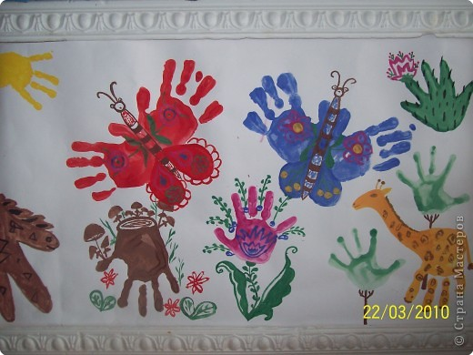

Оттиск пробкой
Ребёнок прижимает пробку к штемпельной подушке с краской и наносится оттиск на бумагу. Для получения другого цвета меняются и мисочка и пробка. Можно нарисовать разные кружочки, гусеницу.
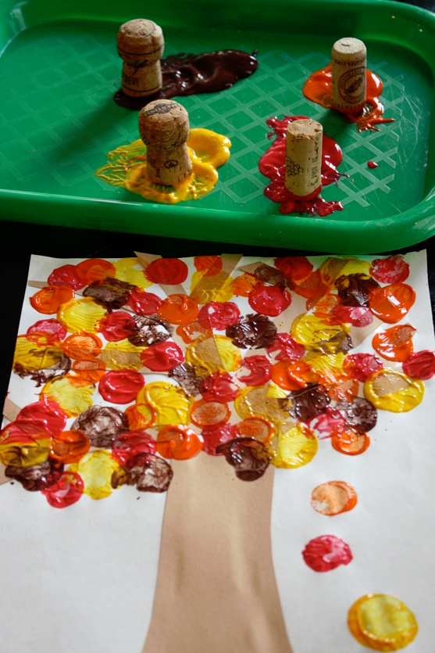

Использование нетрадиционных методов может привить детям желание рисовать, сделать ребенку занятие интересными и познавательными.
Дерзайте, фантазируйте! И к вам придёт радость – радость творчества, удивления и единения с вашими детьми.

Материал подготовила: Паршина Евгения Сергеевна

